 | Apellidos, Nombre: Agra Casal Rubén

Proyecto de gestión de información en el sistema

 | Computadores implicados:  - Computador de dirección

CA3.3 Utilizáronse ferramentas en contorno gráfico e comandos para localizar información no sistema de ficheiros (15%).

 | 1. El director del centro educativo quiere disponer en su computador de dirección dos discos de 20 GB configurados del siguiente modo:
1.1. Instalar dos discos de 20 GB en el computador de dirección
1.2. Inicializar los discos como GPT
1.3. Crear un volumen simple de 5 GB en el disco 1, como unidad de disco E:
1.4. Crear un volumen reflejado de 10 GB, como unidad de disco F:
1.5. Crear un volumen seccionado de 10 GB de espacio útil que utilice espacio de los discos 1 y 2, como unidad de disco G:
1.6. Crear un volumen distribuido de 5,5 GB de espacio útil que utilice espacio de los discos 1 y 2, como unidad de disco I:

Incluye capturas de pantalla para cada uno de los pasos realizados así como una breve descripción de las decisiones que has tomado.
En todas las capturas de pantalla de VirtualBox se debe incluir la barra de título de la máquina virtual en la que se muestra el nombre de la misma.
Todas las imágenes incluidas en este documento deben tener una leyenda autonumerada.

Respuesta:

Para poder comenzar este proyecto debemos primero instalar los discos duros en la máquina virtual.

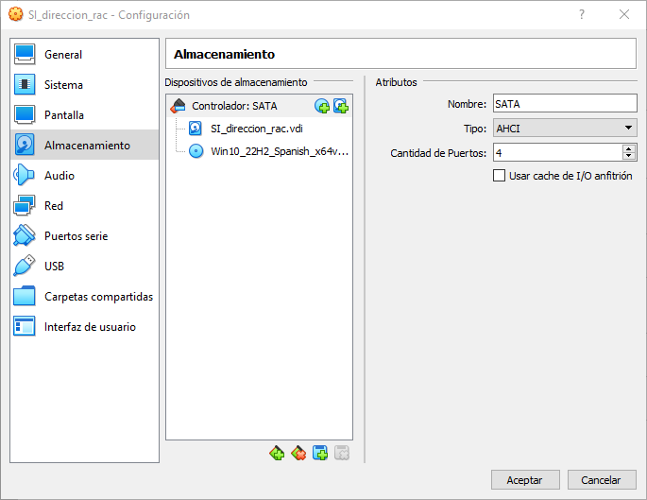Figura 1: Configuración

Para poder crearlos debemos hacer click derecho en nuestra máquina → Configuración → Almacenamiento y nos dirigiremos al icono marcado con un círculo rojo que se corresponde con: “Añadir un disco duro”.

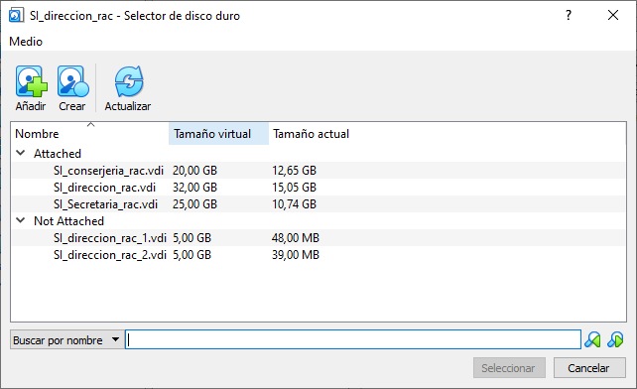Figura 2: Creación de disco duro

Una vez dentro, hacemos click en “Crear” y ahí instalaremos los dos discos duros VDI con 20 GB cada uno.

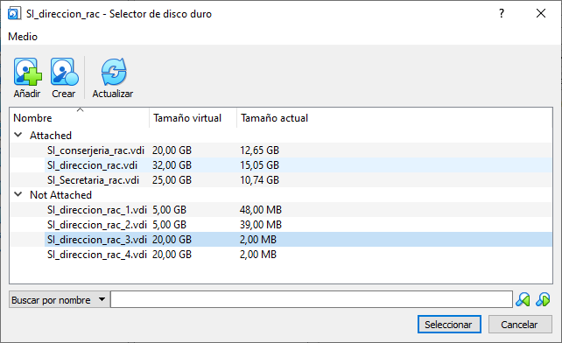Figura 3: Añadir discos duros creados

Una vez creados, para añadirlos debemos seleccionarlos y hacer click en “Añadir”.
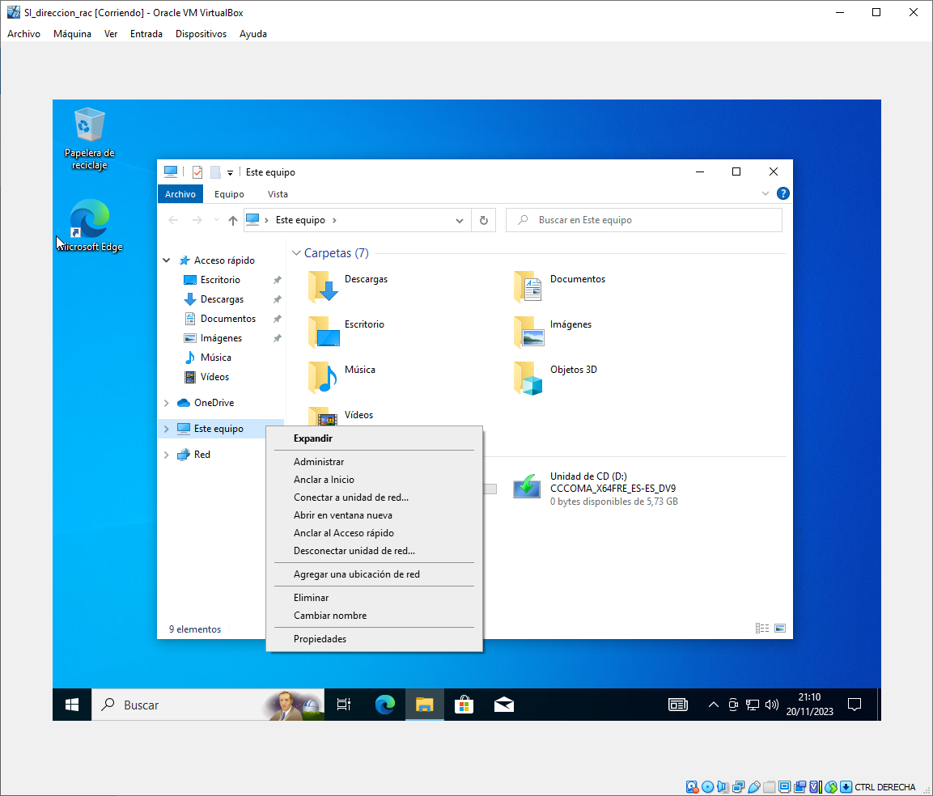Figura 4: Este equipo

Después podremos arrancar la máquina virtual. Una vez encendida, iremos a Menú inicio → Este equipo → Click derecho en Este equipo → Administrar → Administración de discos.

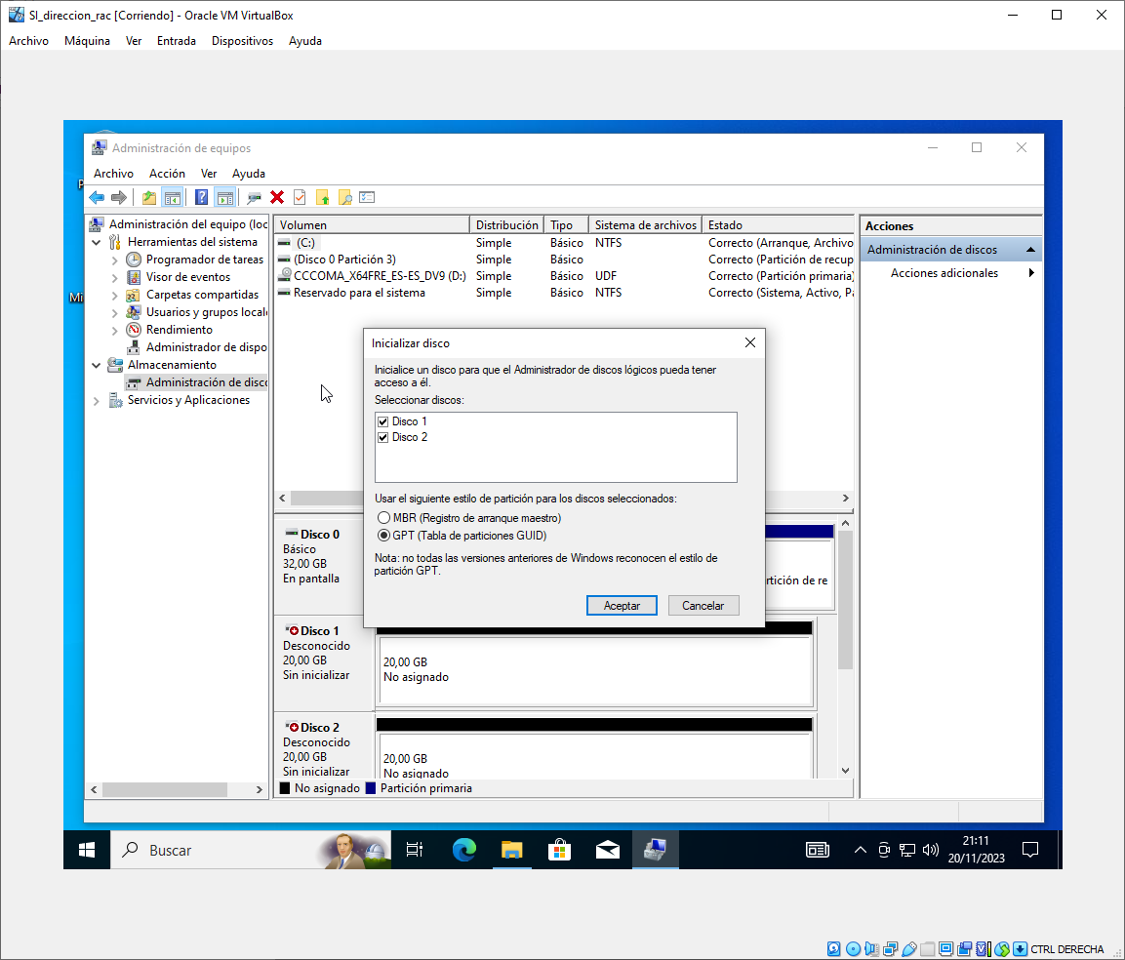Figura 5: Administración de discos

Nos preguntarán si queremos inicializar los discos creados anteriormente. Seleccionamos la opción GPT con los dos discos marcados y hacemos click en “Aceptar”.
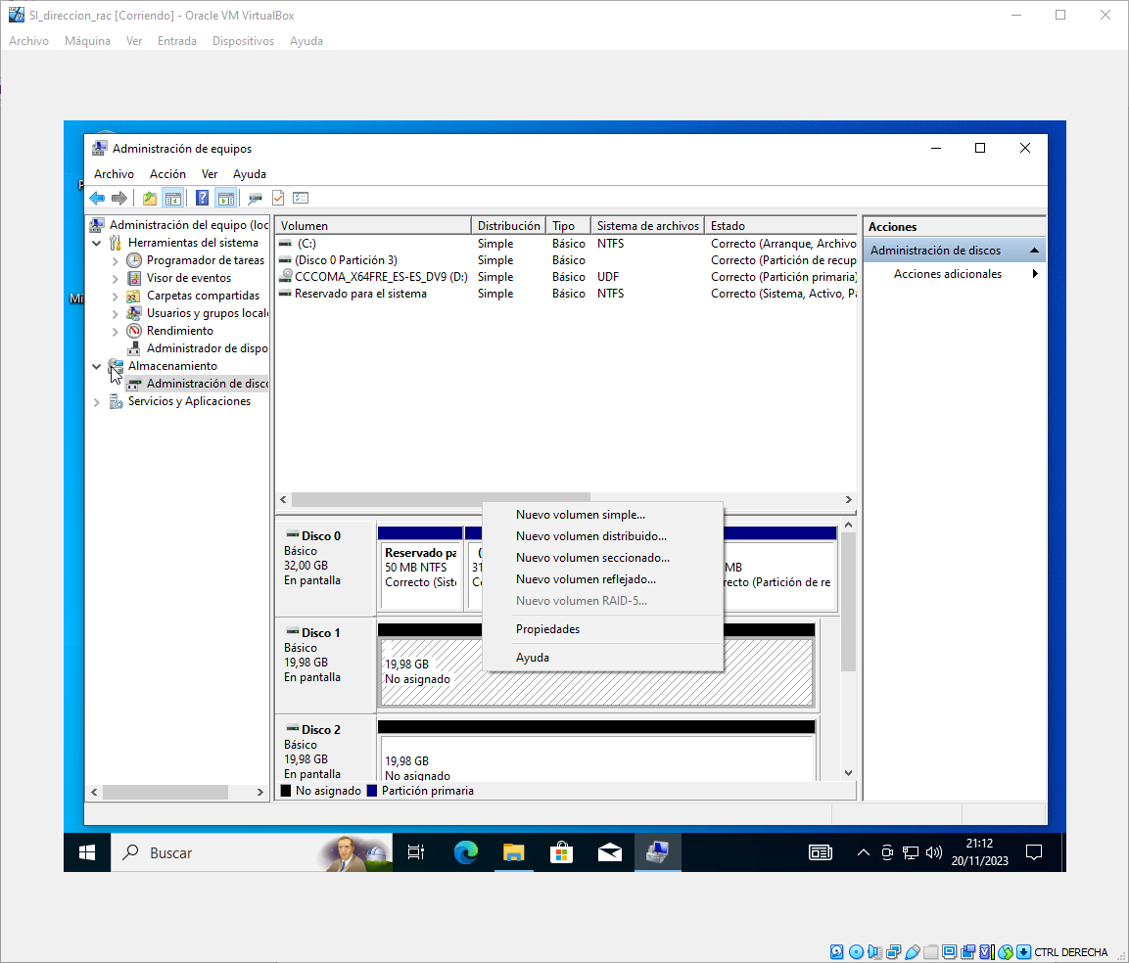Figura 6: Creación de volumen simple

El primer disco que crearemos será el volumen simple, para ello haremos click derecho en el disco 1 y luego haremos click en “Nuevo volumen simple”.
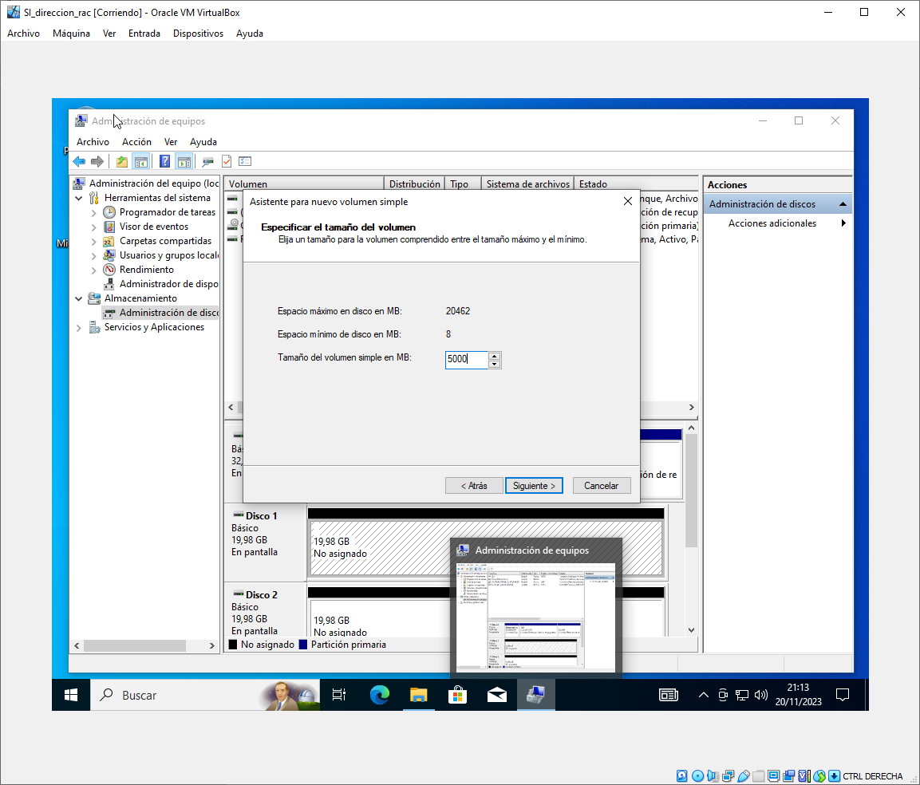Figura 7: Asignación de espacio

Especificamos el tamaño que nos piden, para este caso, 5000 MB.
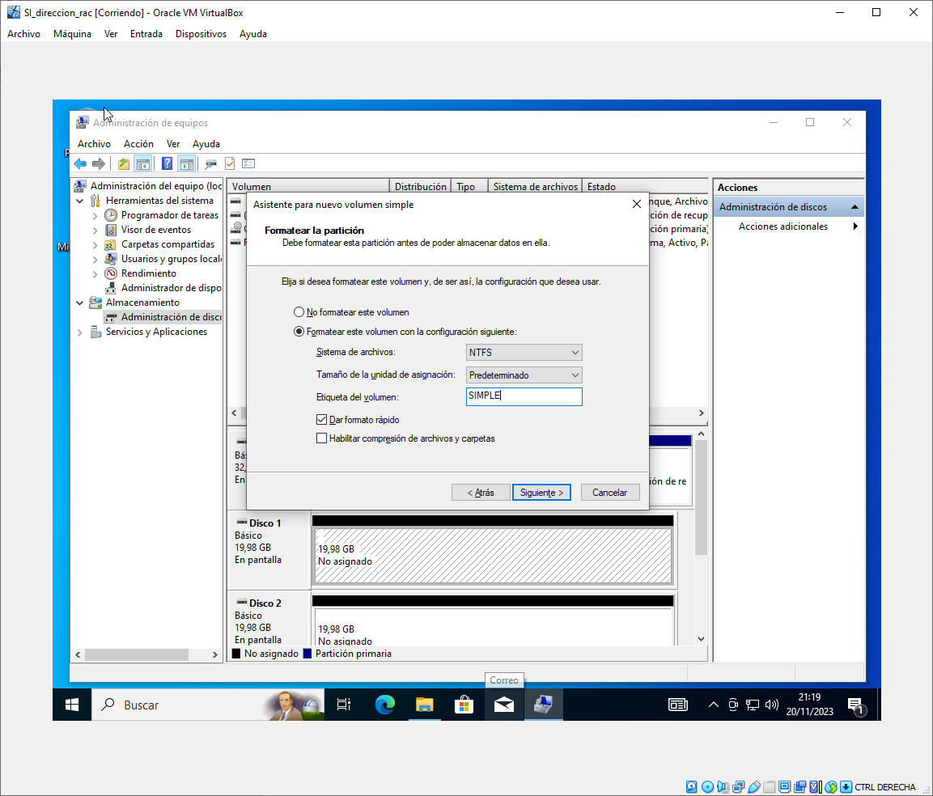Figura 8: Configuración de volumen

Deberemos poner esta configuración para la creación del disco (etiqueta del volumen correspondiente, dar formato rápido…).

Después de haber creado el volumen simple, pasaremos a crear el reflejado. Será el mismo procedimiento solo que al ser reflejado, nos pedirá usar los 2 discos y le pondremos 10000MB de espacio. Luego, le pondremos la misma configuración que el volumen simple.

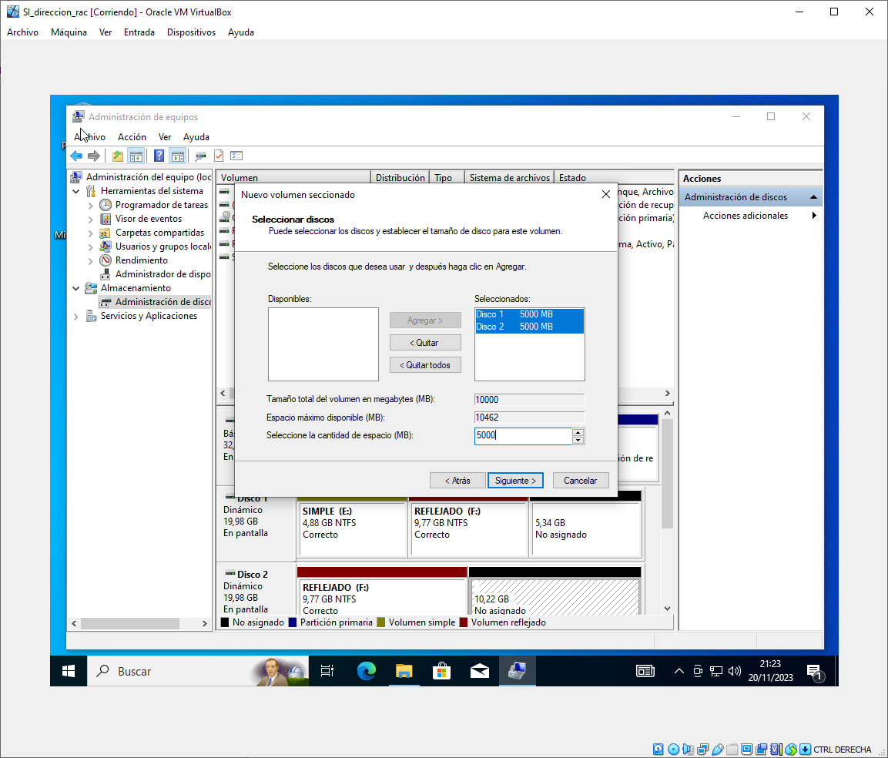Figura 9: Creación de volumen seccionado

Después pasaremos a la creación del volumen seccionado. En este caso, también nos pedirá utilizar 2 discos y, al pedirnos que utilice espacio del disco 1 y 2 y de una capacidad de 10000MB, pondremos 5000MB de espacio a cada uno. La configuración será la misma que los anteriores.
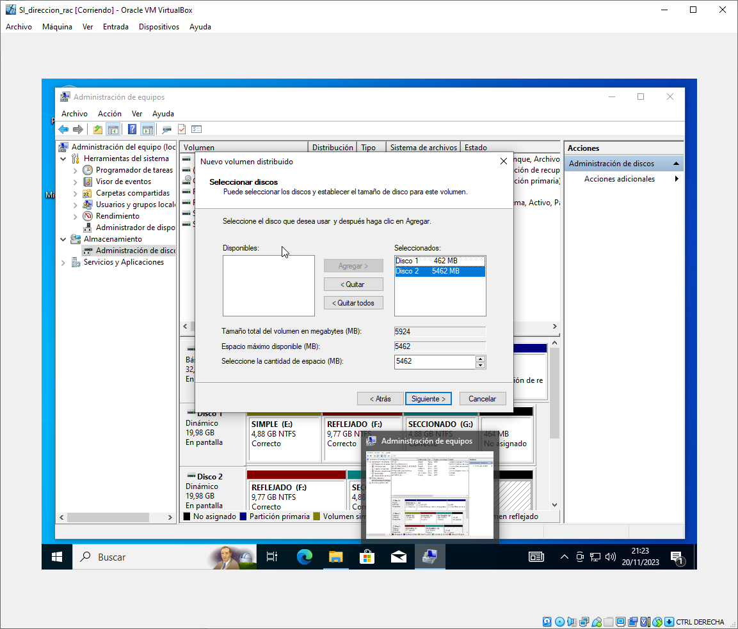Figura 10: Creación de volumen distribuido

Para la creación del volumen distribuido, utilizaremos el espacio que nos queda en ambos discos (5,5 MB aprox) para crearlo. Para eso utilizaremos 5000MB aprox en un disco y 500 del otro.
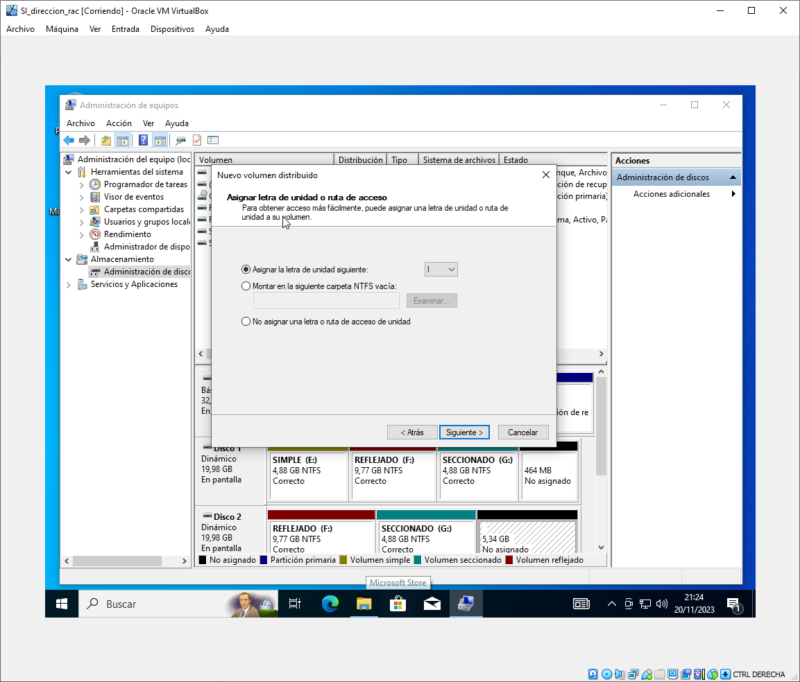Figura 11: Asignación de letra

En este disco tendremos que asignarle la letra I. La configuración restante será la misma que los anteriores.
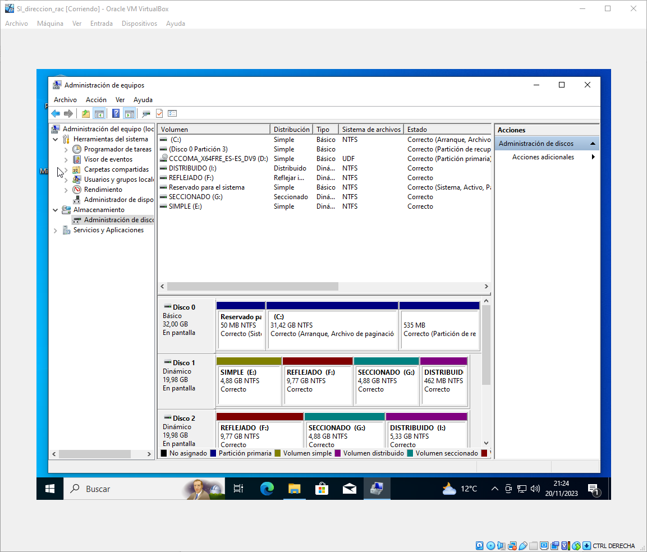Figura 12: Resultado final

Una vez hecho los volumenes, el resultado final será este.

